**INSTRUCTIVO GENERAL PARA**

**PROYECTOS DE INVESTIGACIÓN PLURIANUALES (PIP)**



|  |  |
| --- | --- |
| **Versión** | **Autorizado por** |
| 6.0 (fecha 19/09/2022) | Consejo Directivo del CCT y Coordinador de UAT |

Contenido

FONDOS 3

GENERALIDAD DE LOS COMPROBANTES Y ENTREGA DE LA RENDICION 3

PROCEDIMIENTO DE COMPRAS Y CONTRATACIONES 3

1. En Argentina: 3

2. En el Exterior: 4

PAGOS 4

I. PAGOS EN EFECTIVO - CAJA CHICA 4

II. PAGOS CON TRANSFERENCIA BANCARIA O CHEQUE 5

III. PAGOS CON TARJETA DE CREDITO/ DEBITO O DEPOSITO BANCARIO: 5

IV. ADELANTOS 6

V. EL LEGAJO DE PAGO QUE QUEDARÁ EN EL ARCHIVO DEFINITIVO DEL PROYECTO DEBERÁ CONTAR CON: 6

AUTORIZACIONES 6

PASAJES Y VIATICOS 7

1. **Viáticos al interior del país**: 7

2. **Viáticos y pasajes al exterior**: 8

LISTA DE GASTOS NO AUTORIZADOS CON FONDOS DE PIP 9

ANEXO I 10

ANEXO II 11

ANEXO III 12

# FONDOS

Los fondos son liberados por CONICET Sede Central en cuotas según el ritmo de ejecución de la convocatoria a la cual corresponde el proyecto. Los fondos son transferidos a las cuentas especiales para PIP’s que posee el CCT CONICET Tandil.

# GENERALIDAD DE LOS COMPROBANTES Y ENTREGA DE LA RENDICION

Los comprobantes de gastos deben ser **“B”** o **“C”**, nunca “A” y estar **firmados por el Titular del PIP**. Si los mismos tienen un tamaño diferente al de una hoja A4 deben presentarse pegados en una sola carilla de una hoja A4 en blanco o borrador.Ver ejemplo en **Anexo I.**

Las rendiciones parciales o totales de los subsidios por PIP se realizarán de la siguiente forma:

Los titulares del PIP completarán los datos de los comprobantes a rendir en la Planilla de Rendición de Fondos, ver ejemplo **Anexo II** (la misma se encuentra disponible y se descarga de la página web). No es necesario utilizar la totalidad de los fondos para presentar la rendición. Se recomienda ir rindiendo parcialmente, en la medida que se va ejecutando el proyecto. Se deberán presentar la planilla de rendición con los correspondientes comprobantes en la oficina del CCT.

Aclaración: no se aceptarán la entrega de comprobantes sin las características anteriormente descriptas y sin estar acompañadas de la Planilla de Rendición de Fondos.

# PROCEDIMIENTO DE COMPRAS Y CONTRATACIONES

Se deberán implementar los procedimientos administrativos correspondientes para cada compra de acuerdo a lo establecido en el Manual de Administración de Financiamiento y Rendición de Cuentas. A continuación un breve resumen:

1. En Argentina:

Los comprobantes deben estar emitidos **a nombre del titular del PIP** y deben llevar los **últimos 4 números** del mismo.

* Hasta $500.000.- Compra directa. **Nota:** entre los $100.000 a $500.000, en la orden de compra o factura se debe indicar con un sello “se han consultado tres proveedores y el presente es el más conveniente”.
* Desde $500.000,00 a $2.500.000.- Trámite abreviado. Se deben **presentar 3 presupuestos** y se realiza **Acta**. Estos presupuestos deben quedar archivados junto a la factura de compra, en el legajo de rendición del PIP.
* Desde $2.500.000 a $10.000.000.- Concurso de precios. Se realiza **concurso a sobre cerrado** con apertura pública e invitación mínima de **5 proveedores**.
* Desde $10.000.000 a $20.000.000.- Licitación pública con **un día de publicación**.
* Mayores a $20.000.000.- Licitación pública con **dos días de publicación**.

1. En el Exterior:

Los comprobantes deben estar emitidos **a nombre del titular del PIP** y deben llevar los **últimos 4 números** del mismo.

En caso de que requieran ROECYT deben estar emitidos a nombre de CONICET CUIT: 30-54666038-5. Se debe agregar como observación el titular del PIP y los últimos 4 números del mismo.

Siempre hay que solicitar autorización por nota para este tipo de erogaciones. Se respetan los mismos topes para los procedimientos de compras.

# PAGOS

1. PAGOS EN EFECTIVO - CAJA CHICA

La **Caja Chica** es un Adelanto de fondos que realiza el CCT al Investigador titular del PIP, para realizar gastos menores de Funcionamiento. El monto máximo que se puede adelantar es de $5.000.

**El mismo debe solicitarse por nota y debe ser rendido para solicitar un nuevo adelanto para caja chica.** Se debe tener en cuenta que en efectivo solo se pueden pagar compras menores a $3.000.

Aclaración: para aquellos titulares de PIP que requieran el adelanto de caja chica para gastos de campaña u otros gastos, dicho monto podrá ser mayor, indicándolo en la nota de solicitud los motivos y el monto a solicitar.

1. PAGOS CON TRANSFERENCIA BANCARIA O CHEQUE

Los pagos superiores a $3.000, pueden ser realizados desde el CCT. Para solicitar los mismos, se debe presentar la documentación que genera la compra (Factura B o C) acompañada del Formulario **ANEXO III** donde se define si debe ser por CHEQUE o TRANSFERENCIA. Si no requiere de Autorización y la documentación no contiene errores, el pago se libera en un plazo máximo de entre 48 y 72 hs.

1. PAGOS CON TARJETA DE CREDITO/ DEBITO O DEPOSITO BANCARIO:

Se podrán realizar pagos por medio de tarjetas de crédito o débito que **pertenezcan al titular del PIP**. Como comprobante del pago se deberá presentar el resumen bancario de la tarjeta donde figure fecha e importe del débito correspondiente.

Si la compra fue realizada con tarjeta de débito, se deberá presentar el ticket del pago o el resumen bancario donde figure el débito.

Para los pagos realizados mediante depósito bancario, se deberá presentar el ticket del depósito efectivamente realizado.

Podrán realizar también la solicitud de pago con la tarjeta recargable del CCT, para esto se deberá enviar dicha solicitud por correo electrónico a la siguiente dirección: ccttandil-admin@conicet.gov.ar. En el mismo deberán informar el monto a pagar en pesos y adjuntar los siguientes archivos: factura e información de la plataforma a través de la cual se efectúa el pago y de los datos suficientes a completar para concretar los pagos (por ejemplo de cursos, congresos, etc.).

Tener en cuenta qué como la tarjeta de crédito es recargable, cuando solicitan un pago, se realiza la recarga del monto del gasto en la tarjeta y el mismo estará disponible a las 72 hs. Luego de ese plazo, podremos realizar el pago solicitado. Considerar esta demora en aquellos pagos que tienen vencimiento.

1. ADELANTOS

Cuando el proveedor no entregue factura original antes del pago, se puede solicitar pago adelantado para el cual se deberá presentar copia de factura o presupuesto firmado por el titular del PIP y/o procedimiento utilizado para la compra.

El plazo máximo para la presentación del comprobante original en el CCT es de 30 días de efectuado el pago. Una vez vencido este plazo, la Administración se reserva el derecho de retener los pagos posteriores en tanto no se presente la documentación original.

1. EL LEGAJO DE PAGO QUE QUEDARÁ EN EL ARCHIVO DEFINITIVO DEL PROYECTO DEBERÁ CONTAR CON:

* Factura.
* Recibo oficial del proveedor. En caso de no contar con recibo oficial, se puede optar por la intervención de la Factura, con la leyenda “Pagado” más la firma del proveedor.
* Solicitud de Pago, en caso de que el mismo se realice desde el CCT.
* Comprobante de la transferencia, deposito, resumen bancario.
* Presupuestos, en caso de corresponder.
* Notas de autorización, en caso de corresponder.

# AUTORIZACIONES

Es necesario solicitar Autorización al Departamento de Convenios y Proyectos (Sede Central) en las siguientes situaciones:

* Cambio del destino de los fondos, ya que si la resolución de otorgamiento de los fondos está nominada para Gastos Corrientes y se pretende realizar un Gasto de Capital, hay que solicitar autorización para cambio de partida.
* Compra de equipamiento: Solicitud de excepción para gastos que superen en un 35% del total del PIP.
* La fecha del comprobante sea anterior a la fecha de recepción de fondos del PIP.
* Solicitud de autorización para realizar un viaje al exterior.
* Viajes y viáticos al exterior no pueden superar el 20% de PIP por lo cual si este tipo de gasto lo superan hay que pedir la excepción por nota.
* Toda compra en el exterior debe contar con una solicitud de autorización.
* Altas o bajas de integrantes de un PIP. Cuando el nuevo integrante es becario, deberá llevar el aval del Director del mismo.
* Nota autorización para viajar en otra línea aérea que NO sea Aerolíneas Argentinas.
* Solicitud de Prórroga, cuando NO se terminó de ejecutar los fondos del proyecto en un lapso de un año desde la fecha de pago del último desembolso.

**Los modelos de las notas se encuentran en la página web.**

# PASAJES Y VIATICOS

1. **Viáticos al interior del país**:

No requieren autorización.

Se debe presentar la siguiente documentación:

* Declaración Jurada de Viáticos al Interior (descargar planilla de página web).
* Pasajes (boarding pass) donde figure el monto y nombre de quien viajó (si se pide el reintegro de los pasajes, se deben presentar en original). Adjuntar factura original de ser posible. Por Decreto 1191/2012 de la Jefatura de Gabinete de Ministros (17/07/2012) se deben contratar para traslados aéreos los servicios de AEROLÍNEAS ARGENTINAS S. A., AUSTRAL LÍNEAS AÉREAS, CIELOS DEL SUR S.A. y las de OPTAR S.A. Se puede comprar en ciertos casos, pasajes en otra aerolínea, siempre que esté encuadrada dentro de las excepciones previstas de la Decisión Administrativa Nº 244/13." En este último caso, se debe presentar nota para su autorización, que se trata en Directorio de CONICET.
* Combustible (adjuntando comprobante B o C a nombre del titular y con su firma). Por Decreto 1189/2012 de la Jefatura de Gabinete de Ministros (17/07/2012) se deben comprar combustible de YPF S.A.
* Peajes (se adjuntan los tickets y en la declaración se consigna el total del viaje).
* Días de viático: según escala de viáticos correspondiente al momento del viaje, teniendo en cuenta el lugar. El viático entero (un día) se solicita si se pasa la noche en lugar de destino, por ejemplo, si sale a las 8:00 hs. y regresa a las 22:00 hs. se cuenta medio día de viático. Si sólo se solicitan viáticos, los mismos deben ser justificados mediante: comprobantes de viaje, comprobantes gastos realizados durante el viaje, fotocopia de asistencia a Congreso o similar. En todos los casos debe figurar el lugar y la fecha.

1. **Viáticos y pasajes al exterior**:

Requieren autorización, enviando la nota con al menos 20 días de anticipación.

Luego en la rendición, se debe presentar la siguiente documentación:

* Declaración Jurada de Viáticos al exterior.
* Pasajes donde figure el monto y nombre de quien viajó (si se pide el reintegro de los pasajes, se deben presentar en original). Adjuntar factura original de ser posible. Para la elección de la compañía aérea, tener en cuenta la **Decisión Administrativa 1067/2016 - Régimen de Viáticos, Alojamiento y Pasajes del Personal de la Administración Pública Nacional. Comisiones al exterior.** Por lo tanto, a partir de ahora los investigadores deberán priorizar viajar por la Aerolínea de bandera pero está ya no es exclusiva.
* La Declaración jurada debe completarse en pesos, tomando la cotización del Banco de la Nación Argentina a la fecha de solicitud del pago (<http://www.bna.com.ar/bp/bp_cotizaciones_historico.asp?op=b&id=16>).
* Días de viático: según escala de viáticos (cuyos valores están en dólares) correspondiente al momento del viaje, teniendo en cuenta el lugar. Si solo se solicitan viáticos, los mismos deben ser justificados mediante:
* comprobantes de viaje
* comprobantes gastos realizados durante el viaje
* fotocopia de participación en Congreso o similar.
* **Solamente para Proyectos de cooperación Internacional:** Tener en cuenta la resolución de Directorio de CONICET N° 3509 de octubre de 2016, donde se establecen los montos permitidos para la compra de pasajes aéreos y los viáticos diarios, según los destinos.

En todos los casos debe figurar el lugar y la fecha.

# LISTA DE GASTOS NO AUTORIZADOS CON FONDOS DE PIP

* Pago de viáticos del titular para ser jurado de una tesis
* Pago para la construcción de página web
* Contratación de servicio de Internet, cuando el lugar de trabajo cuente con un servicio
* Pago de servicios de telefonía (fija o celular)
* Compra de mobiliario
* Pago de refacciones del lugar de trabajo
* Gastos relacionados con la organización de reuniones científicas
* Compras en el exterior cuyo ROECYT no esté a nombre de CONICET
* Gastos personales (impresión de tarjetas personales, compra de agendas, etc.)
* Reparaciones y gastos relacionados a vehículos particulares (patentes, lavado, cocheras) cuando son utilizados para viajes de campaña
* Pago de matrícula de colegios profesionales
* Gastos de traducción de documentos particulares del titular o de los integrantes del proyecto
* Servicio de equipaje

# ANEXO I

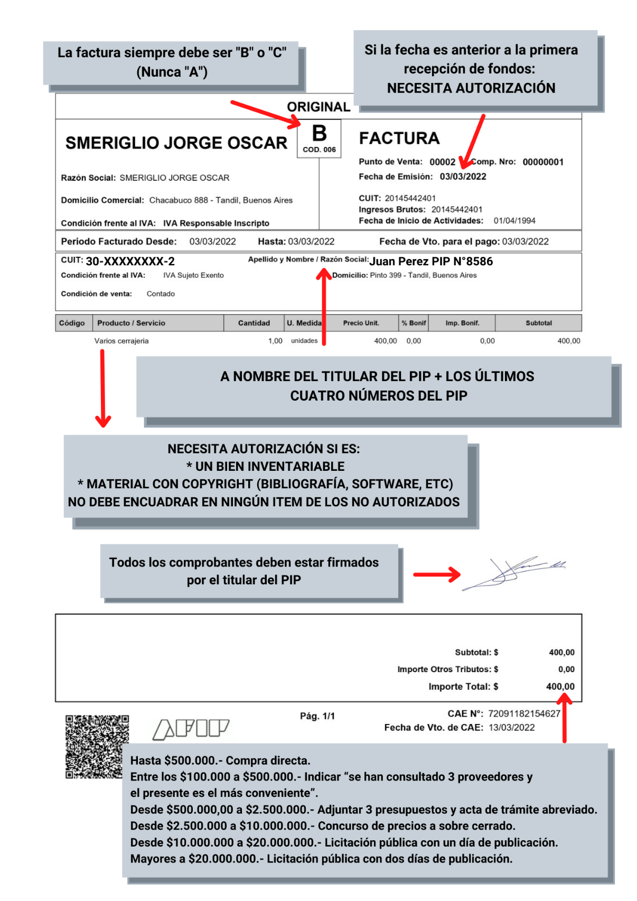

# ANEXO II



**COMENTARIOS DE COMO COMPLETAR LA PLANILLA**

En ***Descripción*** incluir lo que indica la Factura. Y en ***Detalle*** explicar de qué se trata. Luego completar nuevamente el importe en el rubro, ya sea gasto corriente o gasto de capital.

# ANEXO III



